ประมวลภาพโครงการผู้สูงวัยใส่ใจสุขภาพ

ประชุมคณะทำงานชมรมผู้สูงอายุจำนวน 50 คน
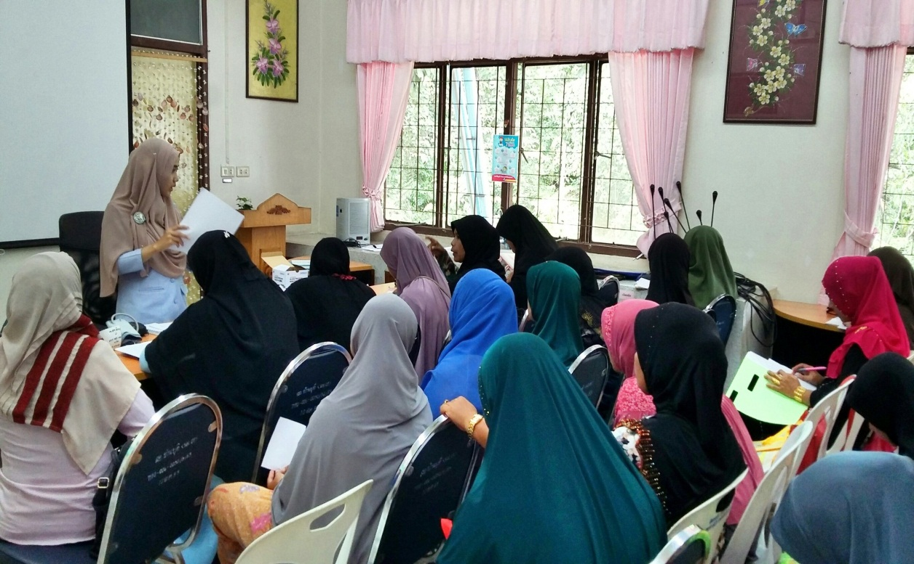

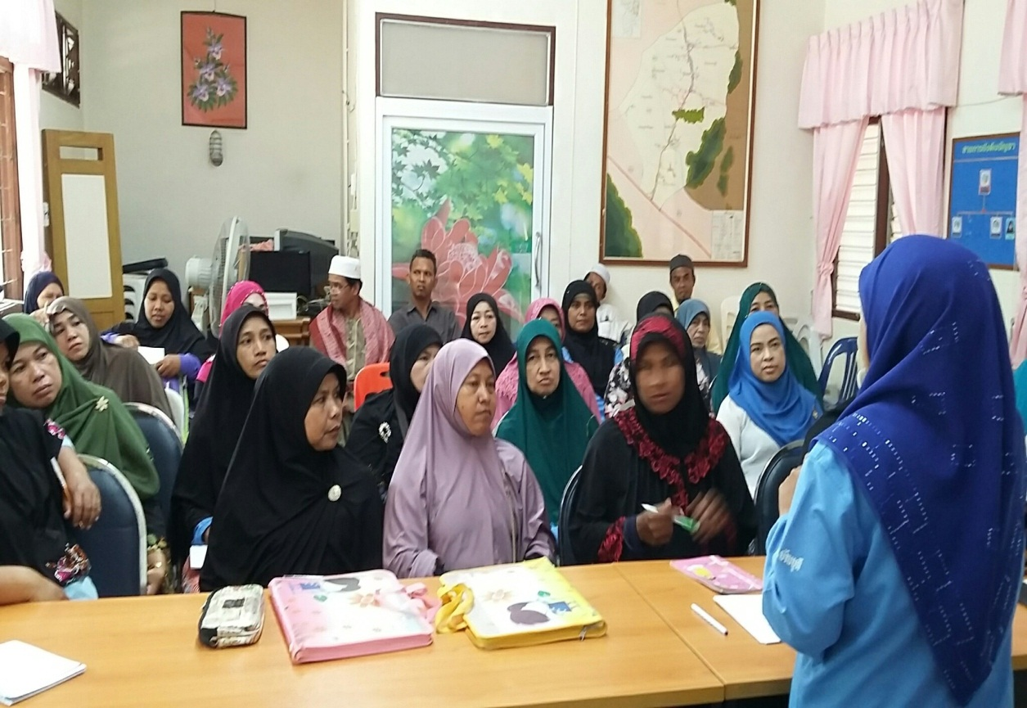

ประมวลภาพโครงการผู้สูงวัยใส่ใจสุขภาพ

อบรมให้ความรู้แก่ผู้สูงอายุจำนวน 50 คน วิทยากรโดยคุณยูไวรีย๊ะ ยูนุ๊
